«Қанатты қалам» үйірмесі

Павлодар қаласы

«Қанатты қалам» үйірмесінің жас ақындары

- Искакова Гүлзия

- Қазақбай Асқар

- Смаилова Алтын

- Шайғазы Ұлжан

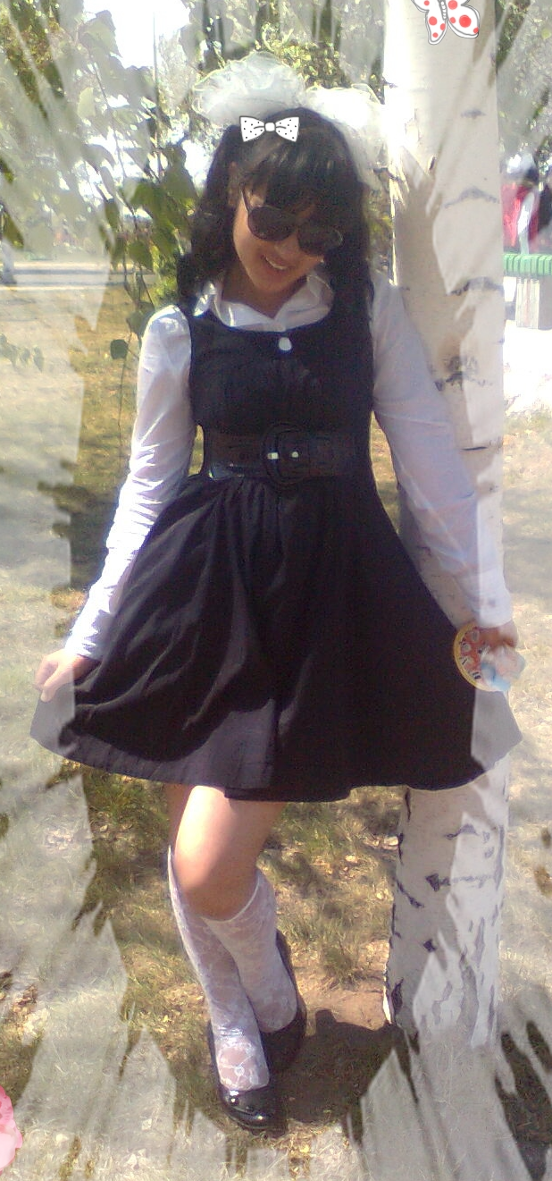

  - Искакова Гүлзия

Көктем таңы
Кереку –Павлодар
Қазақ тілі туралы
АНАҒА
Ауылым
Ғашықтарға

Көктем таңы

Жамылып көктем келді көк желігін,
Сыйлады адамзатқа жұпар лебін.
Жасыл түс тез арада,орнай қалды,
Даланың түрлендіріп боз реңін.

Кең дала,жомарт дала,дарқан дала,
Далада бола ма екен ешбір ала!
Даладан жомарттықты үйренсекте,
Сараңға тағылмас ед ешбір жала.

Көктеммен жадырады ауыл-аймақ,
Жастарда көктемдей боп, күлді жайнап.
Көктемдей бала да қарт жадырады,
Жанады қызғалдақтар от боп ойнап!

Кереку –Павлодар
Павлодар сұлу сенің келбетіне,
Қала жоқ тең келетін жер бетінде.
Қазынасы қара алтыны-көмірі
Ешқашан да ұмытпаймын мен сені!
Тарихы көркем-сұлу жас қаланың,
Білеміз тереңдерден басталғаның.
Бекініс,отарлауды бастан кешіп
Кереку-Павлодар боп аталғаның.
Павлодар алтын қалам,бай қалам,
Сұлу ,әсем,көрікті де жай калам!
Жұмбақ екен сенің ғажап далаң,
Жылуынды бере білдің сен маған.
Павлодардай тамаша қала бар ма?
Бұл мекенді жырға қосам жай ғана,
Көркейе бер, көп жаса сен мәңгілік!
Мына байтақ құлашы кең далада!
Батырлар мен даналар шыққан дала,
Жете алмас енді саған еш қала.
Биік-биік үйлеріне шықсан сен,
Сондай рахат тәтті өмірге бөлгендей.
Түрлі ұлттар жерімізге қоныстанып,
Біз жүрдік біраз уақыт орыстанып.
Өткенге топырақ шашсақ,тас атады,
Жүрміз ғой бірлік үшін қол ұстасып.
Жүрегіме жақын сенің сырларын,
Жырларында жазылады қырларын
Үмітімде болашағым өзіңсің,
Павлодар мәңгілік сұлу болсың!

Қазақ тілі туралы

Мемлекеттік тіл-қазақ тілім,
Ақ сүтінен берілген-ана тілім.
Қыпшақ тобынан шыққан-алтай тілім,
Түркі түрін сақтайтын-байырғы тілім.

Тіл-асыл ойдың бұлағы,
Ұлттың сүйенетін тамыры.
Тіл-тарихтың шексіз қазынасы,
Атадан қалған асыл мұрасы.

Тілді білмей,жетпейсін сен мұратқа,
Ие боласын «қазақ емес» деген атқа.
Қазақ тілін құрметте сен әрқашан,
Ана тілін биікте ұста,қазақ болсаң!

АНАҒА

Ана деген сөзді
Айтуға шаршамаймын,
Ананың махабатын
Ешқашан ұмытпаймын.
Ананың сөзі қымбат
Әркашанда, әрдайын
Анашым менің анашым,
Сіз дегенде мен дайын.

Ауылым

Ауылым менің –арманым менің
Алыста жүрсем аңсаған.
Ерекше бір ыстық сезім,
Жүрегімде бар саған.
Ауылым менің-тағдырым менің,
Сенімен мәнгі қауышқан.
Адалдығың, даналығың,
Дархандығын-жыр,дастан.
Ауылым менің-намысым менің
Биіктен көрсем арманым.
Жаңарса сенің бар келбетің,
Деген тілеу арнадым.
Аяулым менің-қиялым менің
Самғап ұшқан аспанға.
Әнім де сенсің,жырым да сенсің
Аяулым менің-ауылым!

Ғашықтарға

Махаббатым, арманым, айым, күнім
Деп шырқайды ғашықтар өз үндерін.
Сүйем деген сөз айтылмаса әр күнде,
Махаббатсыз өмір жоқ бұл әлемде.

Ғажайып, көркем, адал өмір болса,
Шын ғашықтар бір-бірің таба алса.
Сезімі бар ғашықтар,армандарға жетеді
Міне,осы нағыз бақыт шындалса.

Аққу құстай қос ғашықтар болса мәнгі,
Ғашықтар сезім жайлы айтса әнді.
Нағыз сезім,нағыз бақыт-салтанат
Болсын мәңгі жүректерде махаббат..

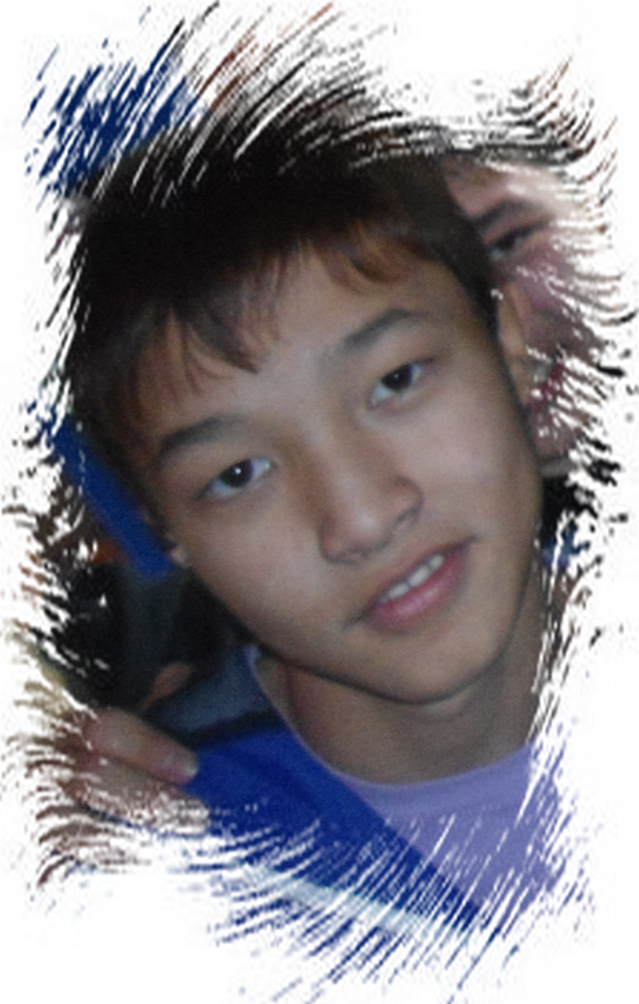

  - Қазақбай Асқар

Махаббат туралы талас
Бақытымды таптым мен
Саған ғана ынтығамын...

МАХАББАТ ТУРАЛЫ ТАЛАС

Үшеу тұрып егесті
«Махаббат... бұл не?» десті.
Бірі шығып ілгері:
«Махаббат – бұл гүл» - деді,
«Желмен кенет үзіліп,
Жерге түсіп гүлдеді.
Неге үлбіреп бүр атты –
Бірақ , өзі білмеді».
« Жоқ , мұнына қарсымын ,
Махаббат - бір бал шырын,-
Деді екінші сөз алып,-
Бал сезімнің шырынын
Қанша ішсең де қанбайсын,
Ғұмырынды жалғайсын .
Ішкеннен соң күн-түні,
Сарқылады ол бір күні».
Үшіншісі сабырлы
(сабырлыдан ал үлгі) :
«Махаббат - бір пәк сезім,
Тербететін жаныңды ,
Тазартатын қаныңды.
Тұла бойда қан жүріп,
Көңіл шырқап , жан жібіп...
Атар сонда таң күліп.
Сарқылмайды , солмайды
Шын махаббат – мәңгілік!»

Бақытымды таптым мен...

Бақытымды сандалып,
Көп іздедім тұманнан.
Бір сұлуға таңданып,
Сүйдім шығып құмардан.

Жанарыннан таң күліп
Жар болуға келіскен-
Бақытымсың мәңгілік,
Аққу қанат періштем!

Саған ғана ынтығамын...

Саған ғана ынтағамын,
Көз салмайсын маған қарай.
Қызғаныштан бұлқынамын,
Күнім өтпес алаңдамай.

Қайда жүрсең- мен де бірге,
Сезім жаттан жасқанар ма.
Елемейсің көргенінде,
Әлде ойында басқа бар ма?

Көздерінді күлімдеген
Сезем сезім жарқ етерін,
Қол жеткізем түбінде мен!
Мен осылай ант етемін.



  - Смаилова Алтын

Тіл-татулық тірегі
Оян, қазақ!
Ұлылардың ұлысы

Кереку

Мұқағали Мақатаевқа

Тіл- татулық тірегі.

Өмір сүру мүмкін емес,
Әрине, тіл болмаса.
Буынсызы жақсы емес,
Тіл адамды қорласа.
Қызыл реңге бояласың,
Сені біреу мақтаса.
Бал тамғызып сөйлегенді,
Ұнатасың бұл рас па?
Енді біреу тілің қайрап,
Басқа пәле іздесе.
У тамғызып тілінен,
Жараға мән бермесе.
Сонда осы күнә болар
Сондай тілді кеспесе.
Ана сүтімен ана тілін
Саған туа бітеді.
Ана тілің ардақтауға
Сенің әлің жетеді.
Ойланбастан айтылған сөз
Қалай ғана кетеді.
Махаббатпен айтылған сөз
Самал желдей еседі.
Дауды тілмен шешуге,
Жетеді тек адам жүрегі.
Сонда бәрі толғанар
Тіл- татулық тірегі.

Оян, қазақ!

Қазағым, тұр ұйқыннан
Көтер даңқын алаштың.
Күтпе көмек шараптан
Бәлесі көп бұл заттың.
Ет пен қымыз ойында
Өмір деген ойын ба?
Өмір деген ол айна!
Сындырып алма абайла»
Жинасаң ақыл есінді
Көрмейсін жолда кесірді.
Ақыл мен күшті таңдасан
Адаспайсын жолыннан
Оянсын деп қазақтар
Сөзбен шаққан бір маса
«Көтер кәне, басынды,
Оян, қазақ ұйықтама!»

Ұлылардың ұлысы

Абай ата ұлылардың данасы
Көз алдында елестер бір санасы
Өлеңдері балдай тәтті көрінсе де
Жаттап алыпб нәр аларсың өзін де
Қалың елін бар күшімен қорғаған
Елін сүйіп, бір аллаға сиынған
Қайғы келсе, артқа кетпей қарсы тұрып
Бар халықтан жақсылықты аямаған
Жамандарды жақсылыққа үйретіп
Жақсыларды жамандықтан жиретіп
Осылайша қайран бабам күн кешкен
Осылайша бар ғұмырын өткізген.
Бауыржан батырға
Ажалға барған ел үшін
Азапқа түскен жер үшін
Бейнет көрегн Бауыржан
Бақыт тапқан біз үшін
Мылтық ұстап қолына
Қанды майдан алдында
Қорықпаймын жеңемін
Жеңіспен елге келемін
Күтсін мені бар қазақ
Әр бала да әрбір қарт
Сөзі қандай ұшқан оқ
Бұл сөзінде өтірік жоқ
Міне келді соғыстан
Жеңіс сөзін ұғысқан
Батыр Бауыржан арқасында
Қазақ елі ұласқан.

Кереку

Асқақ атты Кереку
Ағып жатыр ағын су
Сенде тудым, сенде өстім
Сені тастап кетпеспін
Жырлап өтті талай ақын
Жамандауға жоқ қақым
Қиқулаған талай қаз
Табиғатын қандай наз!
Бір рет көрсен аққан таңын
Толқып кетер аққан қанын
Суын бір рет татып көрсен
Шөлін қанбас мың рет те ішсен
Сұлу қыздар сені көрсен
Жігіттердің бәрі сүйген
Кең даламда аунап кетсен
Асыр салып ойнап кетсен
Адам болып осы жерде ер жетсен
Сырлап өтсен
Жырлап өтсен
Керекуім, МАХАББАТЫМ сен десен!

Мұқағали Мақатаевқа
Ей, Ағатай
Сіз едіңіз өлең жазған
Біздер үшін күрек пенен ақыл қазған
Күні- түні қалам алып,өлең жазып,
Ақын өлсе, сөзі қалар деп едіңіз
Міне, сіздің бір шумақты өсиетініз:
«Қарасөз, қара шалғын өлеңде өстім
Жыр жазсам, жұртым, елеңдестін
Өлсе өле, Мұқағали Мақатаев
Өлтіре алмас алайда өлеңді ешкім».
Мұқағали өз артынан сөз қалдырған
Қазақ жұртын тәтті әуенге көп малдырған
Өлсе өлер, кетсе кетер адам жаны
Артынан із қалдырса, өшпес аты
Мұқағали айтады ақыл саған
Хат жазады халқына ақыл тосқан
Сонда да қырық бесте өмірі бітті-ау
«Шыды» шыды» деді ол адамзатқа
Шыдасан тек жетесін сен мұратқа
Өлеңді сыйласан бар халыққа
Өмір бойы бөленесін махаббатқа
Мұқағали керемет адам еді
Ақ қағазға ақ бояу жаққан еді
Тағзым етіп ұрпағын бас иеді
Махаббатқа көп өлең жазған еді
Ақын деген табиғат қой
Мұқағали секілді
Мың алғыс айтамын саған
Асыл сөзді ұрпағына қалдыпған
Бір күн өтсің, бір жыл өтсін
Мәңгілік өшпес жұлдыз болдын маған.

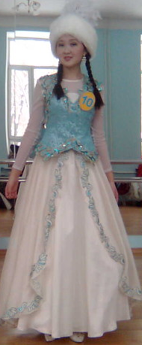
  - Шайғазы Ұлжан
Елдігіміз жарасқан!

Мәшһүр атама арнау
Мәшһүр-Жүсіп

Елдігіміз жарасқан!
Елдігіміз жарасқан,
Біз киелі халықпыз
Аспанменен таласқан,
Біз жігерлі халықпыз!
Сақтан тарап өрбіген,
Дешті-Қыпшақ бабамыз
Керей,Абылай,Жәнібек,
Ел билеген данамыз!
Төреден туған Абылай,
Үш жүздің басың қосыпты,
Жеткізіп елді бабын-ай,
Дұшпаның қуып жосытты!
Хандардан бір кем түспеген,
Халқымның бар ғой ұлдары...
Еліне пайда істеген,
Төле би,Қазыбек шындарым.
Соғыста жауды күйреткен,
Бауыржан батыр ардағым
Жамбылым елді жыр еткен,
Бабалар менің қорғаным!
Отаның жаудан сақтаған
Шығыстың қос жұлдызы,
Ерлігімен мақтанам!
Одан да талай жыл өтті,
Егемен бүгін халқымыз!
Тербеді жырын жүректі,
Ұмытылмас тарих салтымыз,
Елімнің ашық аспаны
Нұрсұлтан атам кемеңгер!
Жасай бер елдің жастары,
Отанды нұрға бөліндер!

